106年度內政部國土測繪中心測量助理甄試
全測站經緯儀定心、定平及水平角正倒鏡1測回操作評核

- 評核說明：
  - 評核項目：（一)定心（二)定平及（三) 水平角正倒鏡1測回觀測作業。
  - 計時方式：採人工操作碼表計時器方式測定。
  - 評核方式：1組儀器1次1人操作，視報名人數分組同時評核。
  - 觀測標準值訂定：由內政部國土測繪中心（以下稱本中心)派員每1測站測角3次，取平均值之角度θ₀當基準（標準)。
每個測站之水平角有3個觀測數據。
令θ₀=（θ₁+θ₂+θ₃)/3；∆θ=|θ_{N}-θ₀| ≤ 7秒，則θ₀ 為該測站之標準值。（N為任一觀測值）
  - 使用儀器：由本中心提供Sokkia（SET330R3、SET330Rk3、SET3130R)全測站經緯儀（附光學對點器)供評核使用，於甄試當日測驗前開放場地供考生熟悉儀器操作，考生得由前述型號選擇儀器，惟不得自行攜帶儀器應試。考生如於儀器操作中疏於注意致儀器損毀，需負修復或賠償責任。
- 場地配置：
  - 場地布設示意如下圖（圖1）。
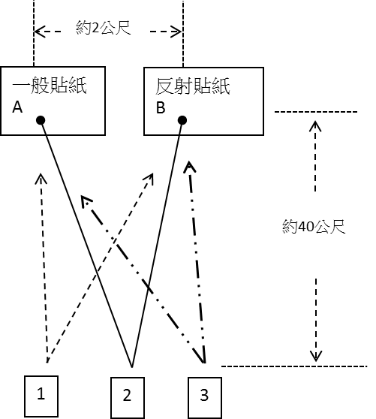
A.稜鏡或反射貼紙
B.稜鏡或反射貼紙
圖1 場地布設示意圖
  - 每位考生於定心、定平及水平角正倒鏡1測回完成觀測數據記錄並告知主考人員始完成評核，由主考人員記錄定心及定平結果後，考生將踵定螺旋調正居中，儀器收入儀器箱關妥，腳架收好平置儀器箱旁。
- 評分標準
  - 時間：依完成時間計分，評核開始進行計時，設置儀器、定心、定平及水平角正倒鏡1測回觀測等作業完成之時間於4分鐘（含）內完成者本項不扣分，4分1秒至7分0秒間每逾15秒（含）扣1分（不足15秒以15秒計），7分1秒至9分0秒間每逾15秒（含）扣2分（不足15秒以15秒計），9分1秒至10分0秒間每逾15秒（含）扣3分（不足15秒以15秒計）；經計時逾10分鐘0秒仍未完成測試項目者，停止測驗，視為不合格。
  - 設置儀器：
    - 定心：經檢查結果標定點位於光學對點器之內圈內不扣分，標定點介於內圈與外圈中間範圍扣10分，標定點逾外圈扣15分。（標準如附圖2)。
    - 定平：以水準管氣泡居中位置為準，定平結果氣泡居中者不扣分，氣泡偏移1格以上未達2格者扣10分，氣泡偏移2格以上者扣15分。（標準如附圖3)。
  - 水平角正倒鏡1測回之觀測
各考生所測之角度θ_{i}（_{i}為考生觀測值）與預先測得的標準值θ₀之較差≤ 7秒不扣分； 7秒<較差≤ 14秒扣10分；14秒<較差≤ 21秒扣20分；較差 >21秒扣30分。
  - 總成績=100－（時間之扣分)－（設置定心定平項之扣分）－（水平角正倒鏡1測回觀測之扣分)

定心測驗評分標準圖示
附圖2
定心結果標定點位於光學對點器內圈內不扣分（黃色範圍）之圖示：

不扣分

定心結果標定點介於光學對點器內圈與外圈中間範圍（橘色範圍）之圖示：

扣10分

定心結果標定點超過光學對點器外圈（白色範圍）之圖示：

扣15分

定平測驗評分標準圖示
附圖3

定平結果氣泡居中圖示：
不扣分

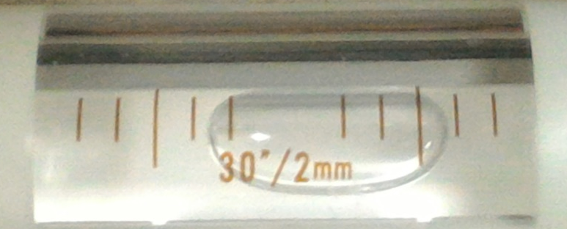
定平結果氣泡偏移1格以上未達2格（如紅圈部分)之圖示：

扣10分
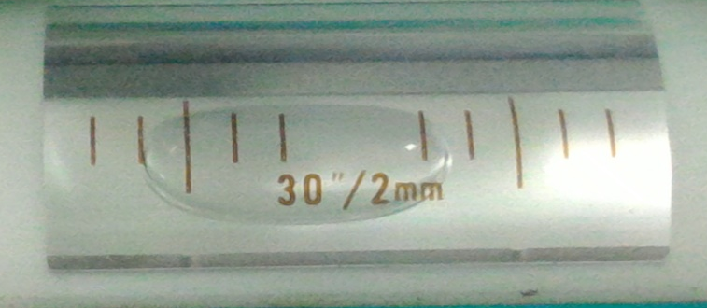

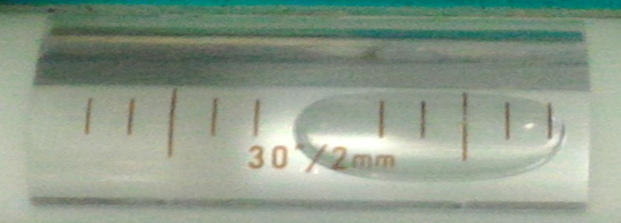
定平結果氣泡偏移2格以上（如紅圈部分)之圖示：

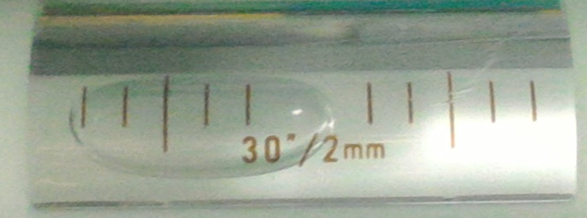
扣15分

